- 实验报告如有雷同，雷同各方当次实验成绩均以0分计。
警示
- 当次小组成员成绩只计学号、姓名登录在下表中的。
- 在规定时间内未上交实验报告的，不得以其他方式补交，当次成绩按0分计。
- 实验报告文件以PDF格式提交。

院系 | 计算机学院 |  | 班 级 | 软件工程1班 |  |  | 组长 | 崔子潇
学号 | 19308024 |  | 19335040 |  | 19335286
学生 | 崔子潇 |  | 丁维力 |  | 郑有为
实验分工
崔子潇 |  |  |  |  | 丁维力
郑有为 |  | 整理实验结果，写实验报告

【实验题目】端口聚合实验
【实验目的】理解链路聚合的配置及原理。
【实验内容】
(1)完成实验教程第三章实验6-5的实验，回答实验提出的问题及实验思考。（P187）
(2)端口聚合和生成树都可以实现冗余链路，这两种方式有什么不同？
(3)你认为本实验能实现负载平衡吗？如果不能，请讨论原因并设计方法，进行实验验证。
【实验要求】
一些重要信息信息需给出截图，注意实验步骤的前后对比。
【实验记录】(如有实验拓扑请自行画出,)

一、实验6-5 端口聚合配置实验

步骤1：搭建网络拓扑
传输的视频数据：视频大小为3.72GB.
验证实验前的宽带：
PC2建立共享目录：
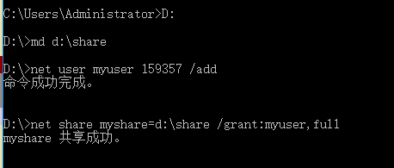
Wireshark抓包：
抓包情况：
数据包传输情况：总共传送了2767467个数据白包，平均PPS为30071.6包每秒.
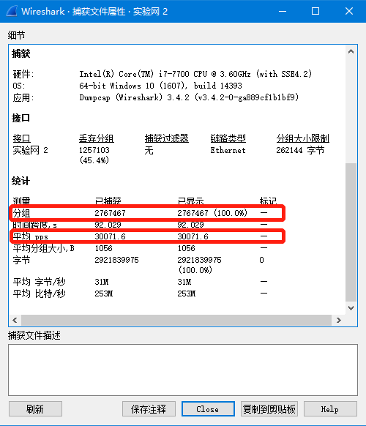
第一个包：数据传送开始时间为16:34:52.52
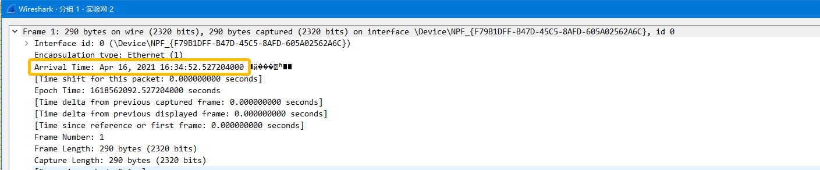
最后一个包：数据传送结束时间为16:36:18.22
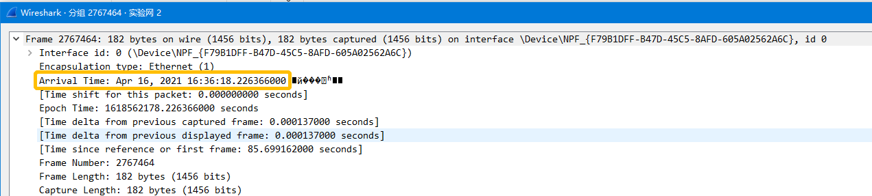
考虑误差和其他包干扰，有差异，但干扰包的数量不多。
步骤2：配置交换机A
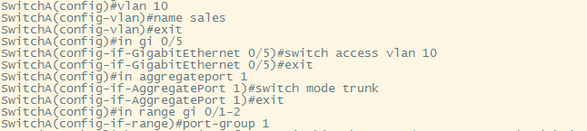
步骤3：在交换机A上配置聚合端口
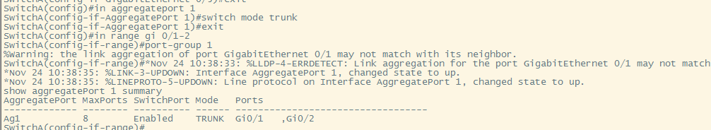
步骤4：配置交换机B
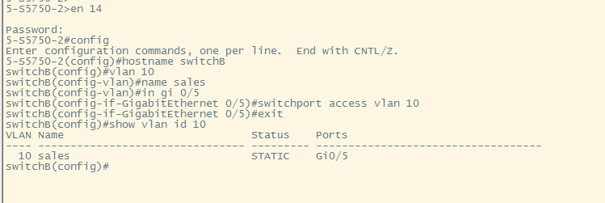
步骤5：在交换机B上配置聚合端口
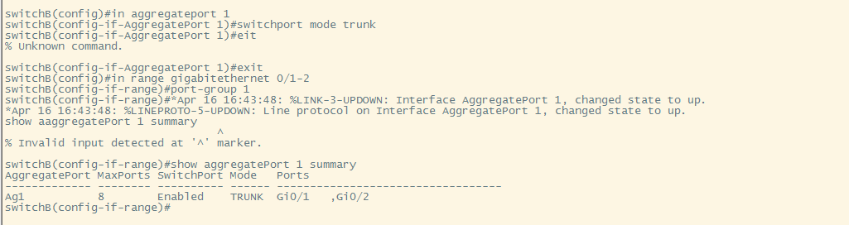
步骤6：实验验证
(1).如同步骤(1),在PC1上传输文件包，观察包数量变化，记录数据传输时间，完善表格，链路聚合宽带传输速度是否增大，没有分析原因。
数据包传输情况：总共捕获了2288071个数据白包，平均PPS为27361.5.
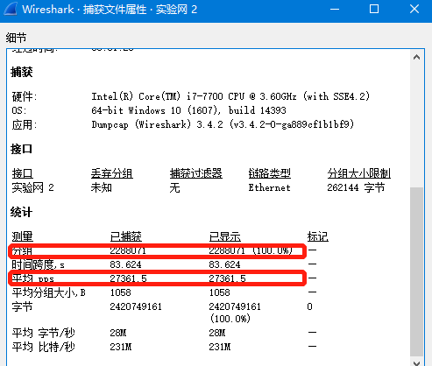
第一个包：数据传送开始时间为17:13:17.52
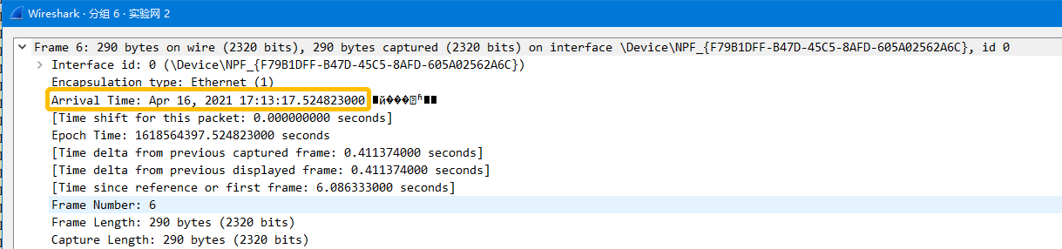
最后一个包：数据传送结束时间为17:14:59.12
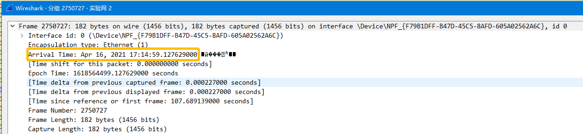

测试项 | 端口聚合前 | 端口聚合后
端口速度 | 30071.6 包/秒 | 27361.5 包/秒
端口（聚合）理论最大传输速度（包/秒） | 未记录 | 未记录
端口（聚合）实测最大传输速度 | 946969 包/秒 | 1893939包/秒
传输时间（秒） | 86秒 | 101秒
聚合端口的流量平衡模式 | 未启用 | 未启用
理论速度计算公式 = 网线最大传输速度（B/S） / 平均分组大小（B）
非聚合理论最大速度 = 1000000000 / 1056约等于 95万包每秒。
聚合理论最大速度 = 2000000000 / 1056约等于 189万包每秒。
链路聚合宽带传输速度没有增大，原因：实际上，当存在不同的源地址或者目的地址的连接使网络流量增大而出现瓶颈时，链路的分流才会起到作用。链路聚合宽带传输速度没有增大，可能是因为上述实验的数据传输还不足以产生瓶颈，下面的实验截图也可以反应这个现象，即数据大部分都从一条链路转发而没有均衡分配。

(2).如何判断哪条链路正在传输数据
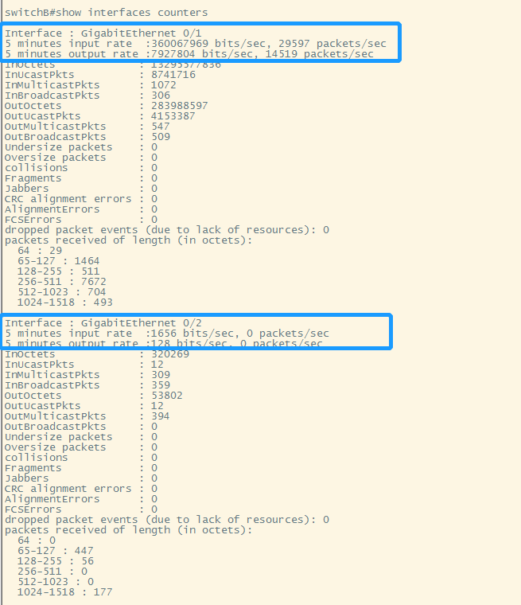
通过判断数据在不同链路上的传输数据量的多少来判断那条链路用于数据传输；可以看到Gi0/1在5分钟内的输入速率是360067969 b/s, Gi0/2在5分钟内的输入速率是1656 b/s,得出结论：Gi0/1是正在主要传输的链路，Gi0/2是也在传输，只是传输的内容较Gi0/1来说很少。
(3).链路聚合动态备份：当一条链路断开时，PC1和PC2仍然能相互通信，是否说明链路聚合的动态备份有效？观察拔线过程的丢包状况。
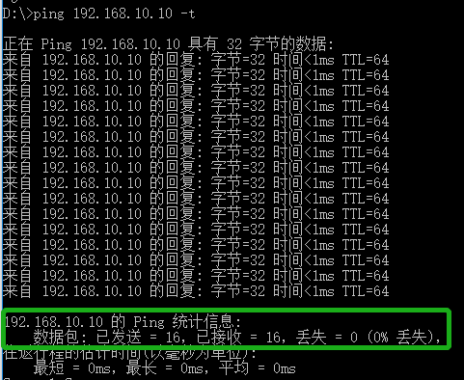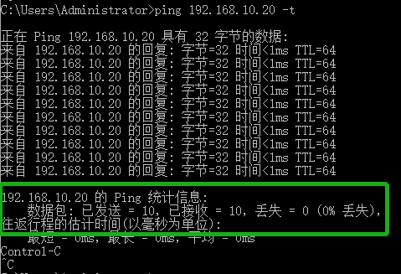
实验结果：一条链路断开时，Ping没有发生丢包。

(4).重做步骤5验证(1),交替拔掉两端口的线，观察Packets和Packets/s变化
端口聚合后抓包情况：
抓包情况：
数据包传输情况：
1、连两根线时，平均PPS为89814.5；
2、断开Gi0/2时，平均PPS为39577.6；
3、抓包过程中出现了较长时间的卡顿；
4、断开Gi0/1时，平均PPS为18395.3.
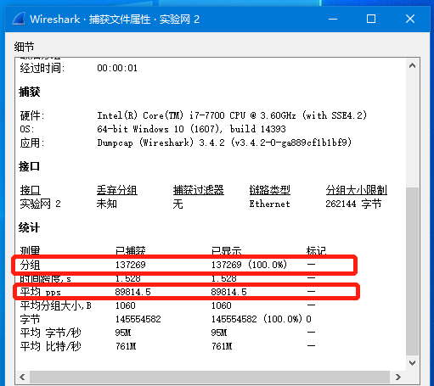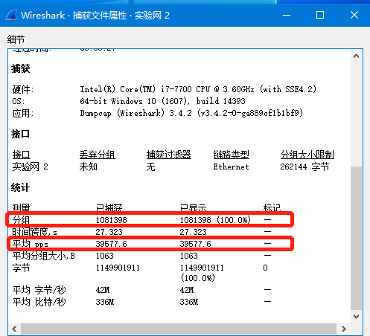
(连两根线) (只连Gi0/1)
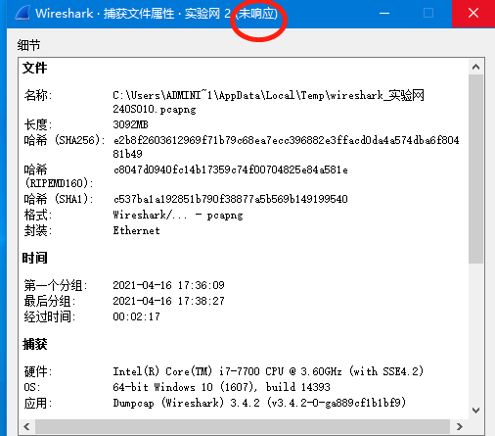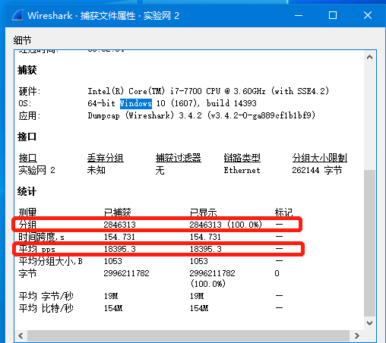
(出现卡顿) (只连Gi0/2)

整个过程中第一个包：数据传送开始时间为17:36:09.47
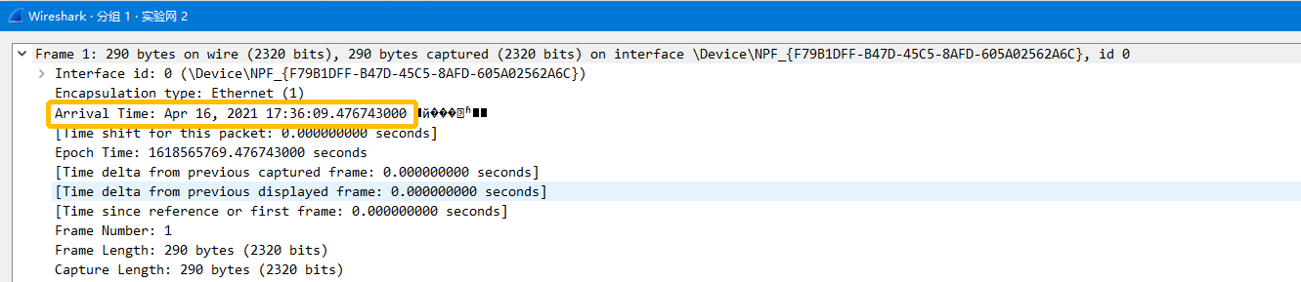
最后一个包：数据传送结束时间为16:37:32.75
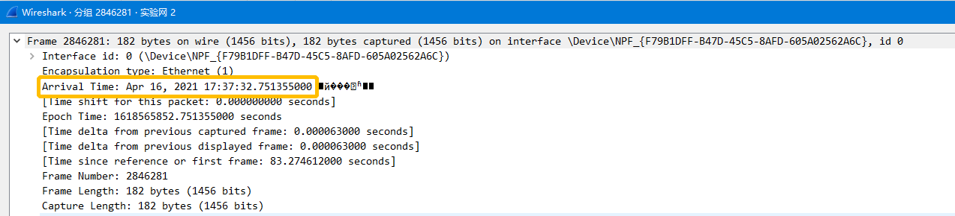
(5).查看聚合端口（上图交换机A，下图交换机B）
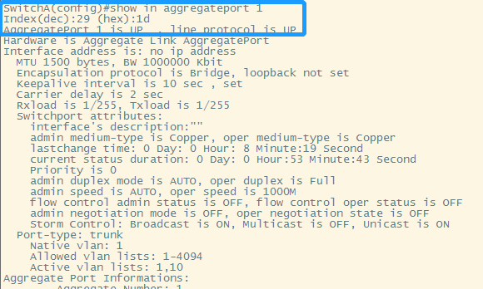
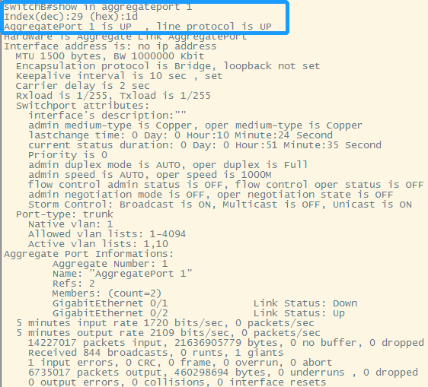
聚合端口显示已开启。
(6).查看成员端口（上图交换机A，下图交换机B）
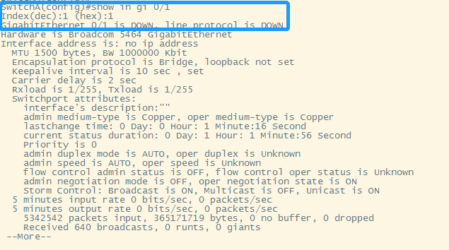
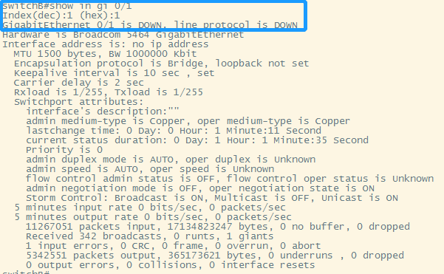
成员端口皆显示已关闭（DOWN），因为已经被合并为聚合端口。
(7).查看端口状态（上图交换机A，下图交换机B）
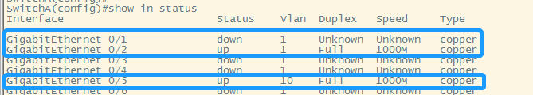
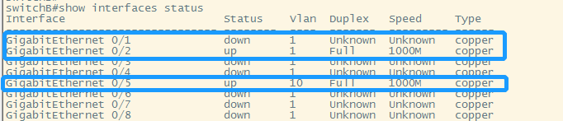
端口显示：Gi0/1被关闭，Gi0/2打开，和步骤六- (6)一致。
(8).查看成员端口的速率流量（左图交换机A，右图交换机B）
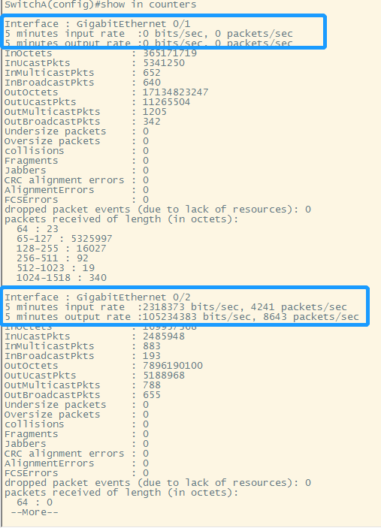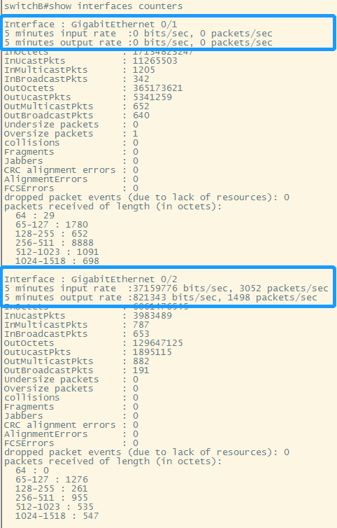
都显示Gi 0/1关闭、Gi 0/2启用，与实验上两步一致。

实验思考：
(1).新增PC3,PC4,让PC1与PC2、PC3与PC4同时传输数据，端口聚合的流量平衡情况
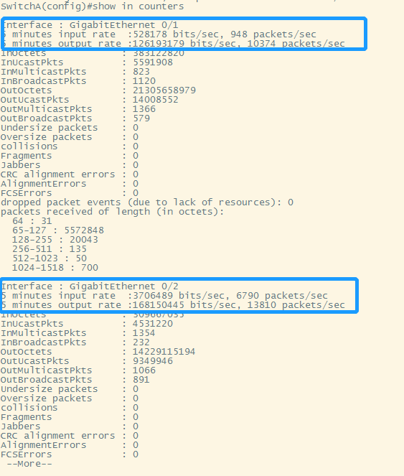
从实验结果可以看到，在PC1与PC2、PC3与PC4同时传输数据的情况下，聚合端口起了分流作用，两个接口在五分钟内的输入输出速率相近，相较于前几步实验，流量平衡。

(2).如何验证端口聚合的流量平衡模式
选取多台PC，它们拥有不同的MAC地址。让这些主机同时互ping，收集数据包。拔掉逻辑链路中的其中一条网线，这会在一段时间内导致一部分传输需要立刻转换端口，从而丢包。观察哪些数据包丢包了。根据大量丢包的数据来自的MAC/IP和目的的MAC/IP地址是否相同来判断采用的是哪种方式进行负载均衡的。

(3).链路聚合会在什么情况起分流作用
当存在多个不同的源地址或目的地址的连接使网络流量增大而出现瓶颈时，链路的分流功能才起作用。
不同源MAC地址的报文，其转发的成员链路不同，相同源MAC地址的报文，则向同一个成员链路转发。相同目的MAC地址的报文从同一个成员链路转发，不同目的MAC地址的报文则从不同的成员链路转发。具有不同的源MAC地址+目的MAC地址的报文可能被分配到同一个AP的成员链路中。
不同源IP地址或目的IP地址的报文通过不同的成员链路转发，相同源IP地址或目的IP地址的报文则通过相同的成员链路转发。具有不同的源IP地址+目的IP地址的报文可能被分配到同一个AP的成员链路中。
使用中应根据不同的网络环境设置合适的流量分配方式，以便能把流量较均匀地分配到各个链路上，充分利用网络的带宽。

二、端口聚合和生成树实现冗余链路的异同
冗余链路指：多台交换机组成的网络环境中，所使用一些备份连接，但不加管理的冗余链路会产生网络风暴等问题。
相同点：都可以在支持冗余链路，避免网络环路和网络风暴的产生。
不同点：
- 基本原理不同：生成树协议需要通过算法解决解决冗余链路产生的网络环路问题，而端口聚合将多个物理端口聚合成一个逻辑端口。
- 链路逻辑不同：在一个拓扑网络中，生成树中的冗余链路是断开（堵塞）的，而端口聚合中的冗余链路并不会断开。
- 结构不同：生成树提供了一个树形的网络拓扑结构，并提供检测和更新的机制；端口聚合是捆绑多个物理端口，本是上在聚合位置提供了一个单链状的网络拓扑结构。
- 维护耗时不同：在网络拓扑结构发生改变时，生成树协议需要重新收敛到新的生成树，期间耗时较长，STP协议切换时间一般在50秒左右，而聚合链路不会改变逻辑结构，只是选择合适的物理端口分担工作。

三、负载平衡的可行性思考

我们认为本实验不能实现负载平衡，原因：当存在不同的源地址或者目的地址的连接使网络流量增大而出现瓶颈时，链路的分流才会起到作用，这是有实现负载平衡的前提。
实现负载平衡的设计方法：参考实验思考的第一问，每台交换机上分别连接PC1,PC3;PC2,PC4，然后让PC1与PC2、PC3与PC4同时利用路由器传输数据，观察端口聚合的流量平衡情况。
从实验结果可以看到，在PC1与PC2、PC3与PC4同时传输数据的情况下，聚合端口起了分流作用，两个接口在五分钟内的输入输出速率相近，流量平衡。

本次实验完成后，请根据组员在实验中的贡献，请实事求是，自评在实验中应得的分数。（按百分制）

学号 | 学生 | 自评分
19308024 | 崔子潇 | 100
19335040 | 丁维力 | 100
19335286 | 郑有为 | 100

【交实验报告】
上传实验报告： 截止日期（不迟于）：1周之内
上传包括两个文件：
（1）小组实验报告。上传文件名格式：小组号_ Ftp协议分析实验.pdf （由组长负责上传）
例如: 文件名“10_ Ftp协议分析实验.pdf”表示第10组的Ftp协议分析实验报告
（2）小组成员实验体会。每个同学单独交一份只填写了实验体会的实验报告。只需填写自己的学号和姓名。
文件名格式：小组号_学号_姓名_ Ftp协议分析实验.pdf （由组员自行上传）
例如: 文件名“10_05373092_张三_ Ftp协议分析实验.pdf”表示第10组的Ftp协议分析实验报告。

